6. Taalverandering
1. Kahoot (www.kahoot.it)
2. Acceptatie van taalverandering
3. Hoe zal de taalnorm in de toekomst de verandering volgen?
4. Is taalverandering voorspelbaar?
5. Video's: http://bit.ly/1MZD3VA (helemaal), http://bit.ly/1OleF2 (15:25 - 20:40)
1 | afwijking | Een kleine groep mensen doet iets in een taal wat verder niemand doet. | 'Een groep mensen doen mee'  'Hij moest lesgeld betalen' (=leergeld)
2 | uitbreiding | Zoveel mensen nemen de afwijking over dat die begint op te vallen. Taaladviseurs houden zich nog stil. | 'improvisorisch'  voetballers-'je'  'uitdaging' (=handicap)
3 | advies | Zoveel mensen storen zich aan de afwijking dat taaladviseurs haar afraden. Mensen met een structurele kijk op taal mijden de afwijking nu. | 'het meisje die daar loopt'  'zich beseffen'  'Hun zeggen dat'  'minzaam' (=neerbuigend)  'Ik sprak met diegene'
4 | formele schrijftaalnorm | De afwijking is in de spreektaal en informele schrijftaal gewoon en wordt alleen in formele schrijftaal nog gemeden. Gezaghebbende taaladviseurs geven vage of tegenstrijdige adviezen. | 'Er mist iets'  'middels'  'Mediterraans'  'mond-op-mondreclame'  'als man zijnde'  'verschraald bier'  'de man waarmee ze sprak'
5 | achterhoedegevecht | Gezaghebbende taaladviseurs keuren de afwijking nu goed, sommige taalgebruikers protesteren nog. | 'Een aantal mensen doen mee'  'bekritiseren'  'voetpedaal'
6 | normalisering | De voormalige afwijking is een normaal onderdeel van de taal geworden. | 'jullie', 'u'  'hoogspanning'  'boetes'  'inburgeren'

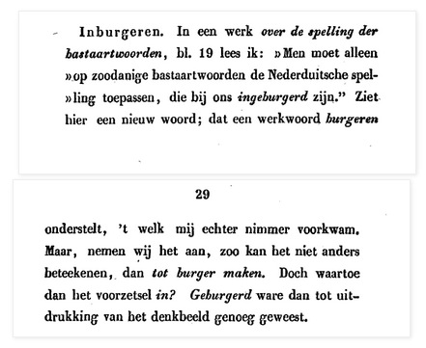Mathijs Siegenbeek in 1874
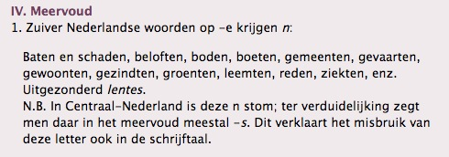Charivarius in 1949
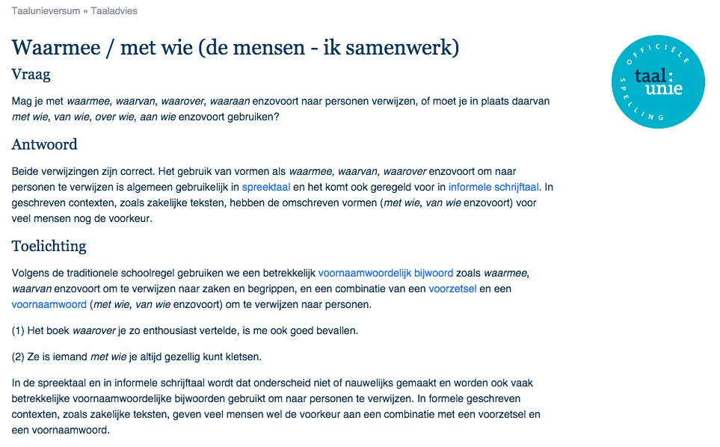
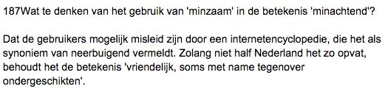
Jaap de Berg (Trouw), 2011

P: Kep koup twei kelou soot appel sjinkse. Hep sain rot!
R: Kan buir. Je kraig in plaats vaarfan 'n fers bilem pot.
(C) Marc van Oosterdorp
- Er zijn geen verbuiging en geen vervoeging meer. De verleden tijd van een werkwoord wordt gemaakt met 'ep' (heb).
- De woordvolgorde wordt regelmatiger (zoals het Frans, het Engels en het Chinees): altijd onderwerp-werkwoord-lijdend voorwerp
- De wrijfklanken worden definitief stemloos: v werd f, z werd s.
- De tweeklanken en de lange klinkers worden allemaal een stapje verlaagd (ie wordt ee, ee wordt ei, ei wordt ai)
- Het woord voor donderdag is sjinkse, een vervorming van het Chinese woord. We zijn honderden jaren in zakelijk contact geweest met de Chinezen en hebben hun woorden voor de dagen van de week overgenomen.
- Bileme is het Azeri woord voor honing. Alle bijen in onze streken zijn al eeuwenlang uitgestorven door de bijenziekte. Honing is een luxe-product uit verre streken.

Is taalverandering voorspelbaar?
* extralinguïstische factoren (sociaal, cultureel, politiek)
- neiging van tweetaligen om twee talen gelijker te maken
- ontlening woordenschat, idioom, betekenis aan buurtalen
- versnelling door T2-sprekers (net als bij creolisering)
- jonge vrouwen lopen voorop
* linguïstische factoren:
- fonologie:
* diftongering (ie -> ij -> ai, ee -> eej -> ij, oo -> ou: zie Duits en Engels)
* moeilijke klanken wegwerken (tongpunt-r: zie Frans, Duits, Deens enz.)
* medeklinkercombinaties versimpelen: schr -> sch/sr
* vocalisatie (ol -> ou, al -> au: ook 'school' -> 'schouw')
* na de beklemtoonde lettergreep: volle klinkers -> sjwa -> weg ('strata' -> 'strate' -> 'straat'; ook: 'nomade' -> 'nomaad')
- morfologie/syntaxis:
* naamvallen verdwijnen ('u loopt', 'jullie lopen', 'you walk', 'ons loop', 'hun lopen', 'hem loopt')
* onregelmatige vormen verdwijnen ('wies' -> 'waste', 'blies' -> 'blaasde')
* hulpwoorden vervangen uitgangen en ongregelmatige vormen ('meest mooie', 'is gestorven', 'Toe ek klein gewees het')
* enkele ontkenningen worden dubbele, daarna verdwijnt het oudste stukje en worden ze weer enkel ('en ... niet' -> 'niet' -> 'nie ... nie'; 'ne' -> 'ne ... pas' -> 'pas')
- semantiek:
* onlogische betekenissen worden logisch ('martelaar', 'gijzelaar')
* Von Humboldt: perfecte synoniemen bestaan nooit lang naast elkaar ('broer-broeder', 'literatuur-litteratuur', 'maagd-meid', 'wijf-echtgenote')

Voor lege flessen krijg je geld! Vraag aan je ouders en buren of ze nog lege flessen hebben die jij weg mag brengen en of je het statiegeld mag houden. Breng ze naar de supermarkt en steek het geld in je zak. Recyclen is niet alleen goed voor het milieu, maar ook voor jouw spaarvarken!

Leesstof bij dit college
1. Bennis, H., L. Cornips & M. van Oostendorp (2004), Verandering en verloedering. Normen en waarden in het Nederlands. Salome. Online te vinden op:
http://www.vanoostendorp.nl/pdf/vev.pdf
Dossieropdrachten

Opdracht 1 (bij hoofdstuk 1 van Verandering en verloedering)
a. In hoofdstuk 1 van het boekje Verandering en verloedering worden verschillende manieren genoemd om te bepalen of een woord 'goed Nederlands' is. Welke manieren zijn dat?
b. De bekende Nederlands hoogleraar Nederlands Piet Paardekooper gebruikte na een vergrotende trap consequent 'als'. Waarom kon Paardekooper dat maken volgens de schrijvers van Verandering en verloedering, terwijl jullie een onvoldoende zouden krijgen als jullie hetzelfde deden?

Opdracht 2 (bij hoofdstuk 2)
a. Wat was de gevoelswaarde van gommeaux voor een Nederlandse student in 1915? Waarom denk je dat?
b. Meestal worden taalveranderingen na een tijdje wel geaccepteerd, zoals je tijdens het college hebt gezien. Het gebruik van hun (Nederland) en hem (Vlaanderen) als onderwerp is echter nog steeds taboe, ook al is de verandering al meer dan een eeuw oud. Probeer dat eens te verklaren aan de hand van wat Roeland van Hout over het ontstaan van de constructie zegt.

Opdracht 3 (bij hoofdstuk 3)
a. Wat bedoelen we met het voetballers-'je'?
b. Was die taalvernieuwing jou ook al eens opgevallen? Zo ja, bij wie dan? Wat vond je ervan?
c. Welke logica zit er volgens de auteurs van Verandering en verloedering achter deze taalvernieuwing?
d. Vroeger was het gewoon Nederlands om te zeggen: Hij vergist hem. Pas in de 13e eeuw werd het woordje zich uit het Duits geleend. De Nederlanders van toen zullen Hij vergist zich eerst maar raar hebben gevonden. Waar in Nederland wordt die oorspronkelijke vorm nu nog gebruikt?
e. Naast zich(zelf) en hem(zelf) bestaat er in Nederlandse dialecten een derde variant van het wederkerend voornaamwoord voor de 3e persoon enkelvoud mannelijk. Welke is dat? Hoe acceptabel is die vorm volgens jou in gesproken en geschreven Nederlands?

Opdracht 4 (bij hoofdstuk 4)
a. Wat bedoelen we met de 'rode volgorde' en de 'groene volgorde' van werkwoorden?
b. Friezen zeggen soms 'Jan is grutter as Piet' en soms 'Jan is grutter dan Piet', net zoals Nederlandstaligen soms zeggen 'Jan is groter als Piet' en soms 'Jan is groter dan Piet'. In de Friese standaardtaal wordt 'Jan is grutter dan Piet' echter fout gerekend. Probeer dat eens te verklaren met behulp van de theorie uit de paragraaf Heeft gedaan en gedaan heeft.
c. Welke twee betekenissen kan het woord standaardtaal volgens dit hoofdstuk hebben?
d. Wat hebben de twee gecursiveerde vaktermen in de paragraaf Taal en identiteit te maken met de termen descriptieve en prescriptieve taaregels die je bij het vak ATTK hebt leren kennen?

Opdracht 5 (bij hoofdstuk 5)
a. Vat samen hoe volgens de auteurs het Engels en het Standaardnederlands in Nederland wel en niet met elkaar concurreren.
b. Vergelijk de ontwikkeling van u als onderwerpsvorm met de ontwikkeling van hun als onderwerpsvorm.

Opdracht 6 (bij hoofdstuk 6)
a. Welk verschil is leescultuur bestaat er tussen enerzijds Nederland en anderzijds Frankrijk en Duitsland?
b. In de paragraaf Haar neus leeft staat een erg beroemd zinnetje van Multatuli. Leg uit wat hij ermee bedoelt.

Opdracht 7 (bij hoofdstuk 7)
a. Veel Nederlanders, zelfs leraren Nederlands, verwarren spelfouten met taalfouten. De auteurs van Verandering en verloedering betogen in hoofdstuk 7 met een muziekanalogie dat die fouten een zeer verschillend karakter hebben. Gebruik een andere betoogvorm om hetzelfde duidelijk te maken.
b. Veel mensen vinden het lastig om goed te spellen. De auteurs noemen drie oorzaken (die ze zelf 'redenen' noemen) van dat probleem. Schrijf ze in je eigen woorden op.
c. De auteurs noemen vier verschillen tussen Nederland en Vlaanderen die er mogelijk aan bijdragen dat Vlamingen minder spelfouten maken dan Nederlanders. Noem ze in je eigen woorden.

Opdracht 8 (bij hoofdstuk 8)
a. Wat betekent de enigszins denigrerende term 'voorzetselvirus'?
b. De auteurs bespreken reacties uit de taalgemeenschap op het taalgebruik van oud-premier Balkenende. Ze hadden daarbij de termen structurele kijk op taal en functionele kijk op taal kunnen gebruiken. Jullie kennen die twee termen van het vak ATTK. Schrijf op hoe Nederlanders blijkbaar tegen Balkenendes taal aankijken en gebruik daarbij die twee termen.
c. Balkenende doet iets in zijn taal wat we in de geschiedenis van alle talen tegenkomen. Het markeert zelfs de overgang van Oudnederlands naar Middelnederlands en van Middelnederlands naar Nieuwnederlands. Leg dat uit.

Opdracht 9 (bij hoofdstuk 9)
a. Hoeveel procent van de Nederlanders sprak in de jaren 40 Standaardnederlands? En tegenwoordig?
b. Hadden die mensen in 1940 het Standaardnederlands als T1, denk je? Licht je antwoord toe.
c. Radio en televisie hebben bijgedragen aan de verspreiding van het Standaardnederlands, maar ze versnellen tegelijk ook de verspreiding van regionale afwijkingen. Welk (vroeger regionaal gebonden) uitspraakverschijnsel gebruiken de auteurs om dat te illustreren?
d. Televisieomroepen ondertitelen gesproken Nederlands nu veel vaker dan een jaar of twintig geleden. Betekent dat dat Nederlanders en Vlamingen steeds afwijkender gaan spreken? Licht je antwoord toe.

Opdracht 10 (bij hoofdstuk 10)
a. Wat moet er volgens de auteurs veranderen aan het taalonderwijs op Nederlandse scholen?
b. Waarom vinden ze dat?
c. Wat is jouw mening daarover? Licht je antwoord toe.
d. De manier waarop taalkundigen naar taal kijken past eigenlijk niet goed in de driedeling structureel, functioneel, interactioneel. Probeer er een passende nieuwe vakterm voor te bedenken en leg uit waarom die de lading volgens jou goed dekt.

